**MahaSanook Manual**

คู่มือการใช้งานและวิธีการประยุกต์ใช้ของ Cocoapods ในแอปพลิเคชัน MahaSanook โดยมีหัวข้อดังนี้

1. Pods ที่ใช้ในแอปพลิเคชัน
2. ตัวอย่างที่ใช้งานในแอปพลิเคชัน (ส่วนของการโค๊ด)
3. ตัวอย่างหน้าแอปพลิเคชัน MahaSanook
4. **Pods ที่ใช้ในแอปพลิเคชัน**

โดยก่อนหน้านั้น จะต้องมีการ **init pod** ขึ้นมาสำหรับรวบรวม **framework** ที่เราจะใช้ โดยมีคำสั่งดังนี้สำหรับ pods ที่ใช้ในแอปพลิเคชันมีดังนี้

pod init

และหลังจากนั้น เข้าไปที่ ***Podfile*** และเพิ่มโค๊ดเหล่านี้ไป

  pod 'GoogleSignIn'

  pod 'FBSDKLoginKit'

  pod 'Firebase/Analytics'

  pod 'Firebase/Auth'

  pod 'Firebase/Storage'

  pod 'SwiftChess'

  pod 'JSQMessagesViewController'

หลังจากนั้น ทำการติดตั้ง pod เข้าไปเป็นอันเสร็จสิ้น

pod install

1. **ตัวอย่างที่ใช้งานในแอปพลิเคชัน (ส่วนของการโค๊ด)**
   1. **Firebase Authentication**

โดยใช้ตัวเสริมในการล็อกอินเพื่อมีตัวเลือก Facebook (FBSDKLoginKit) และ Google (GoogleSignIn)

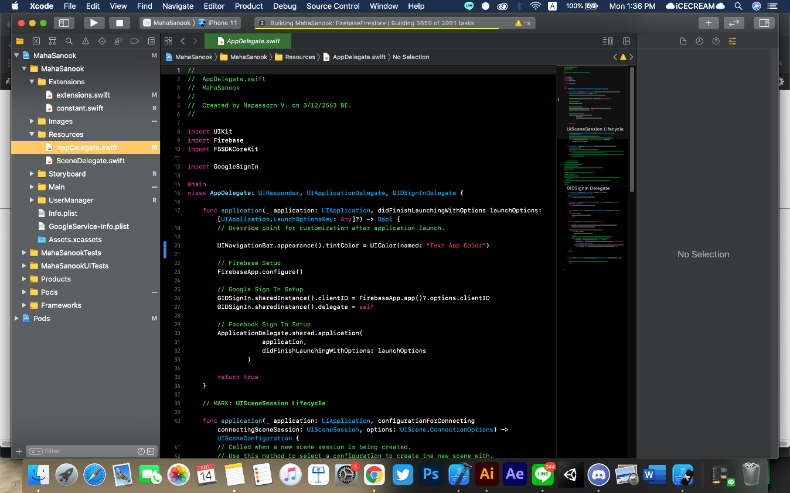

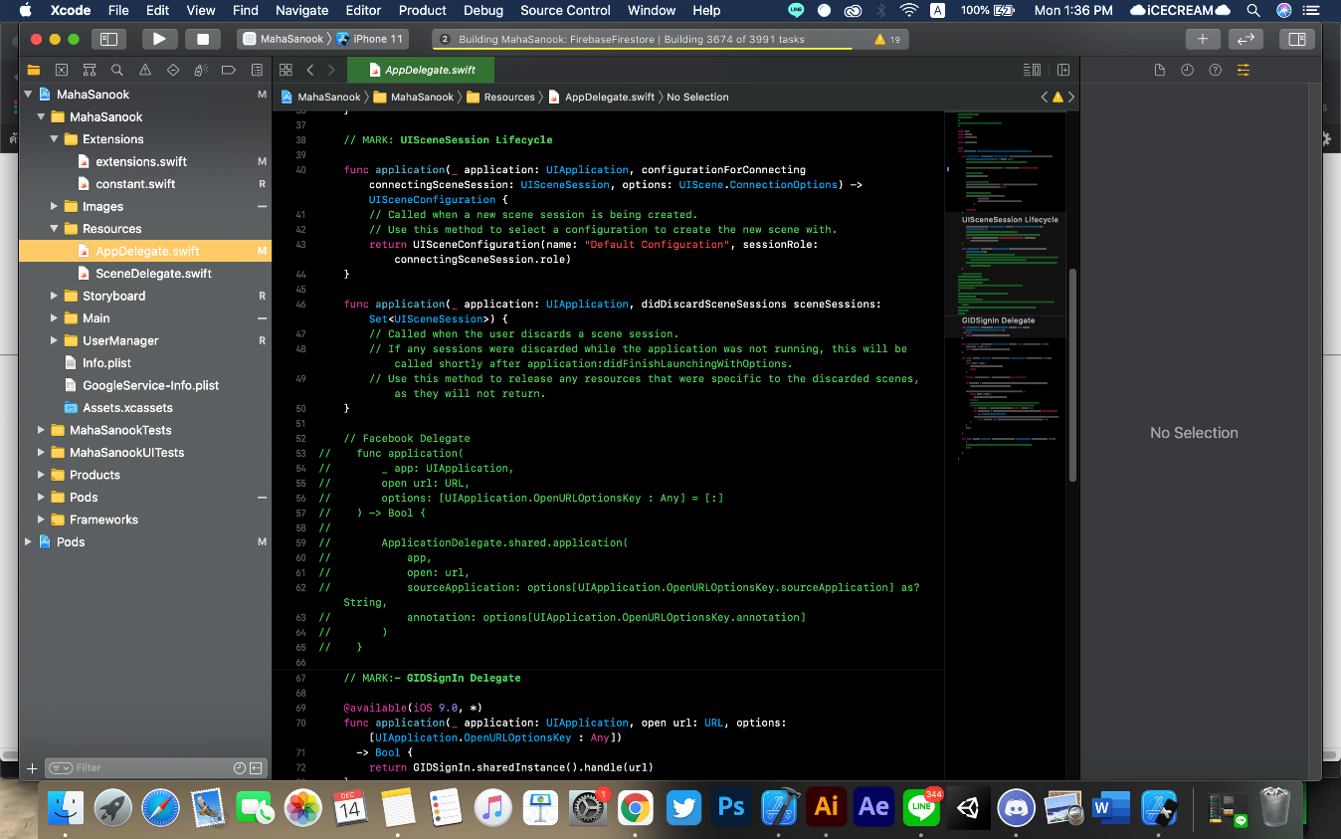

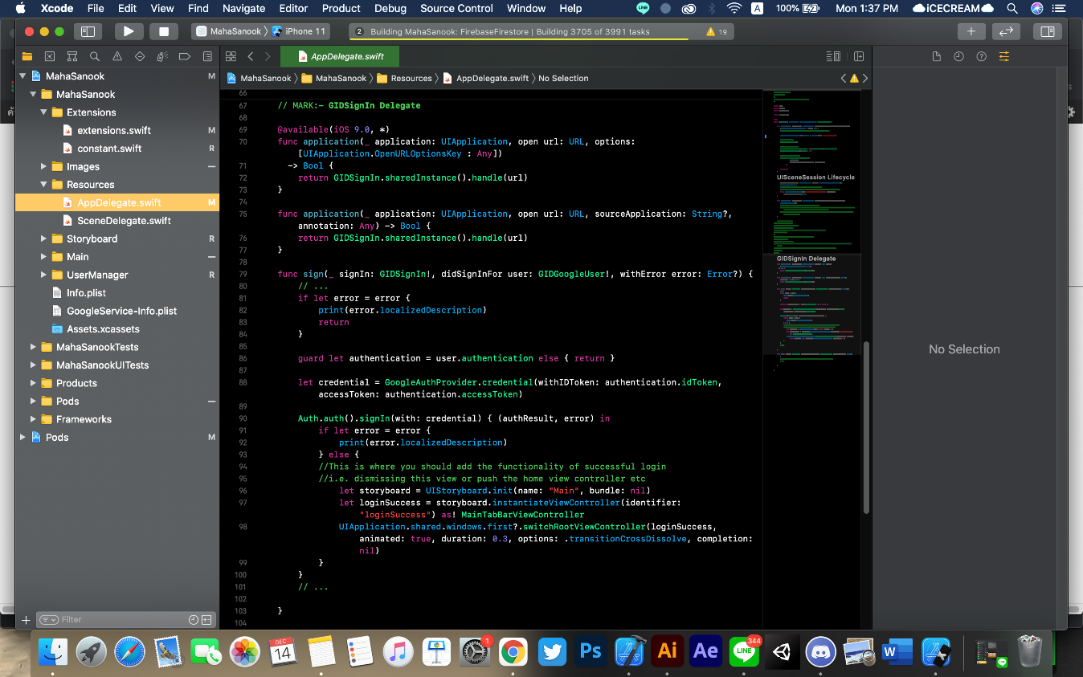

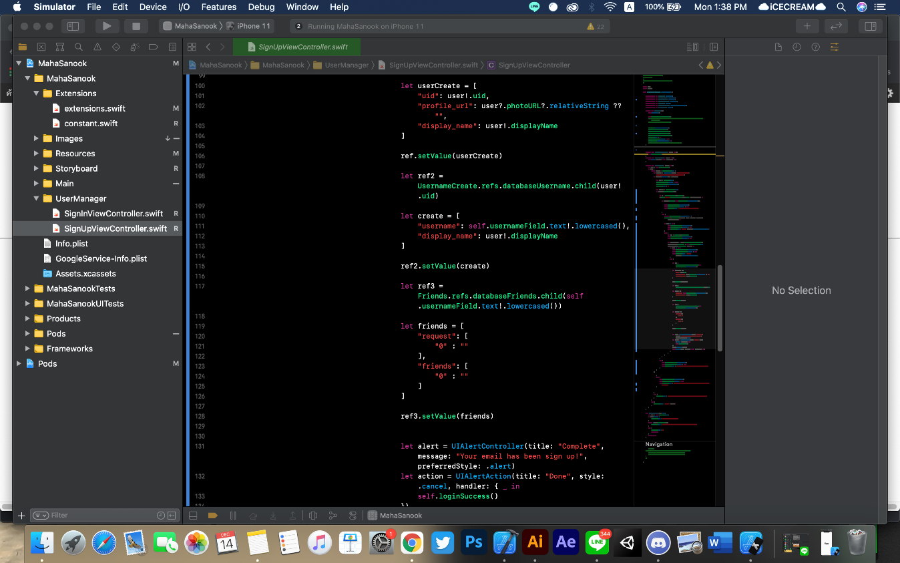



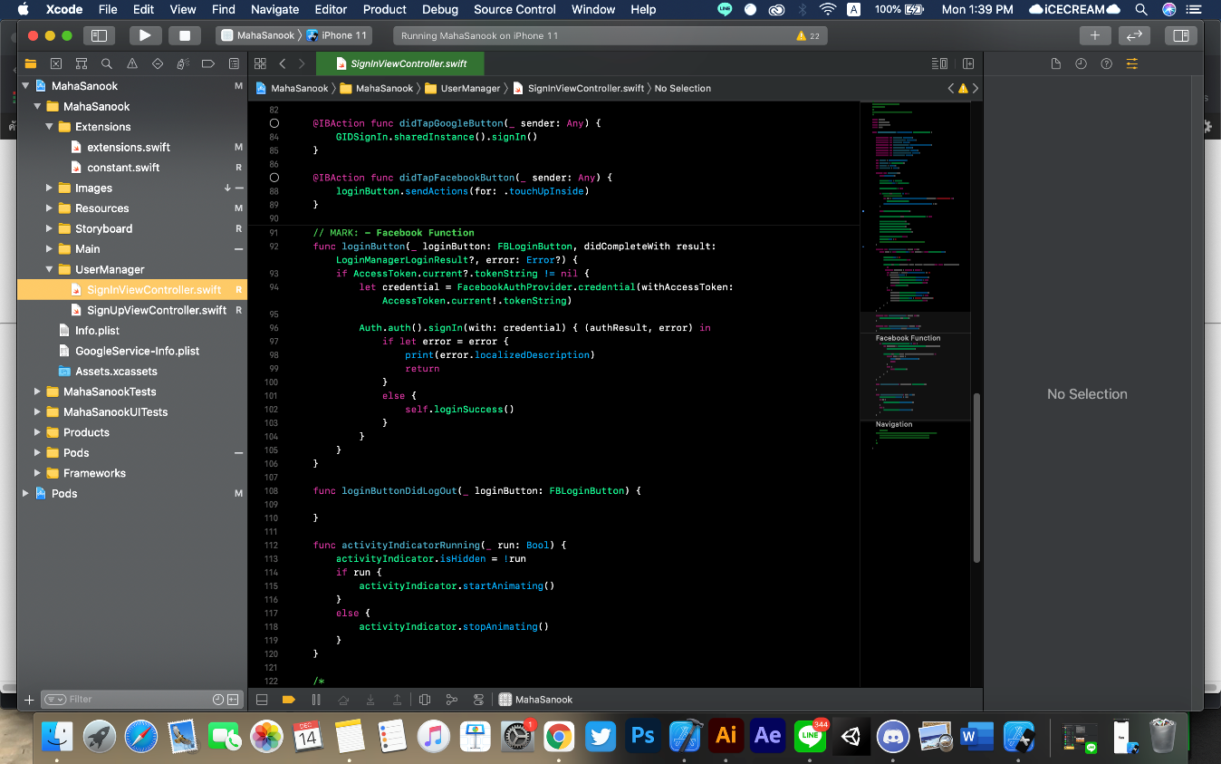

* 1. **Firebase Storage**

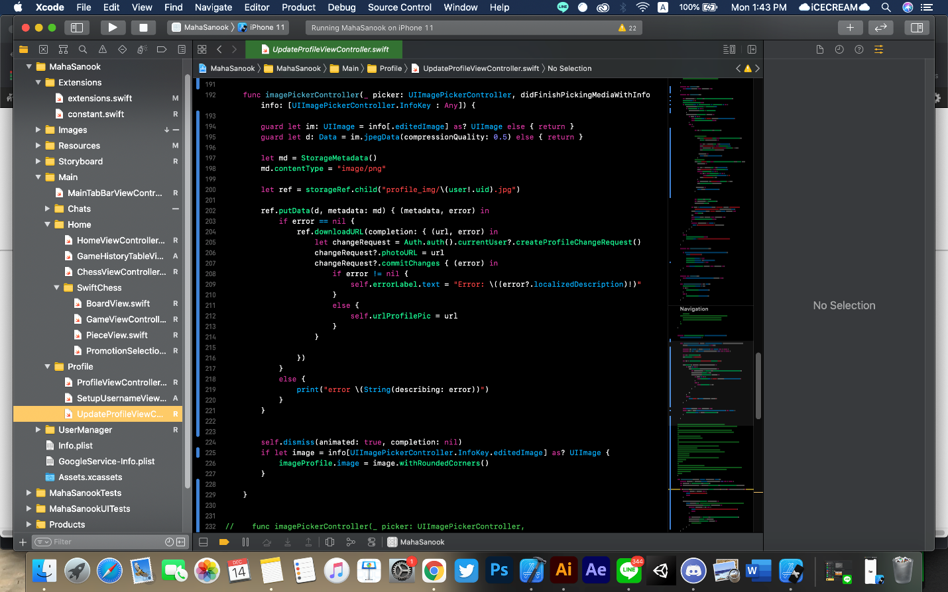

* 1. **SwiftChess**

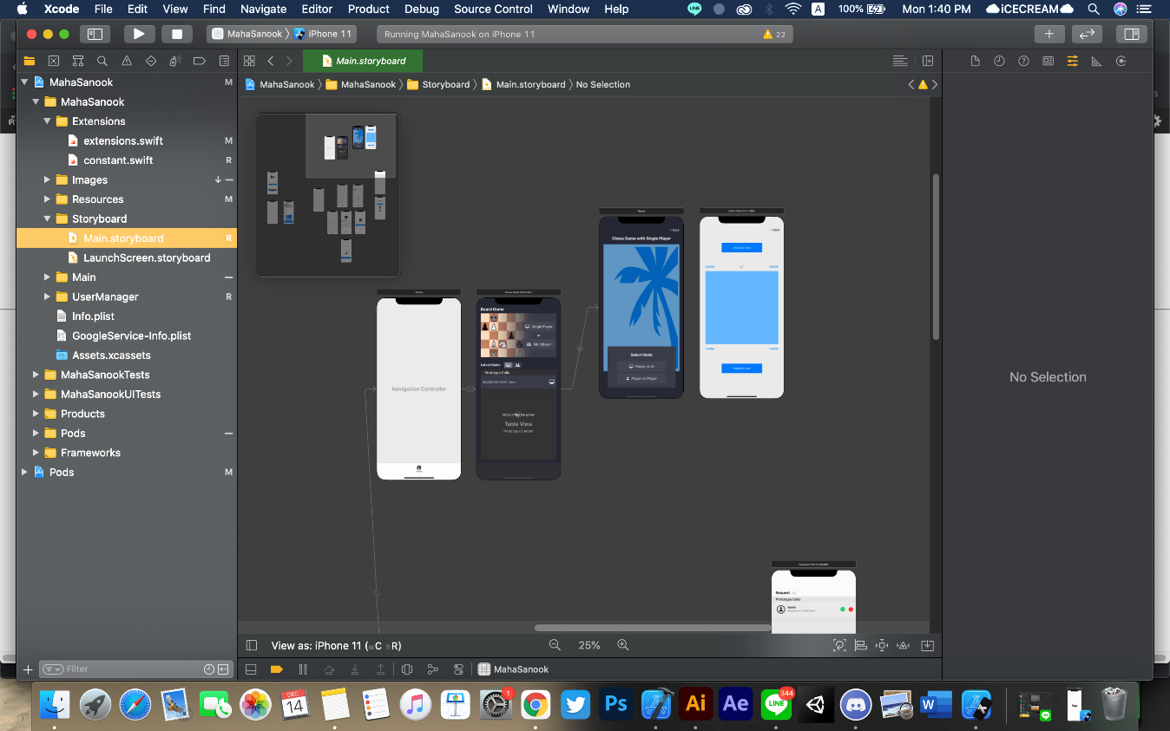

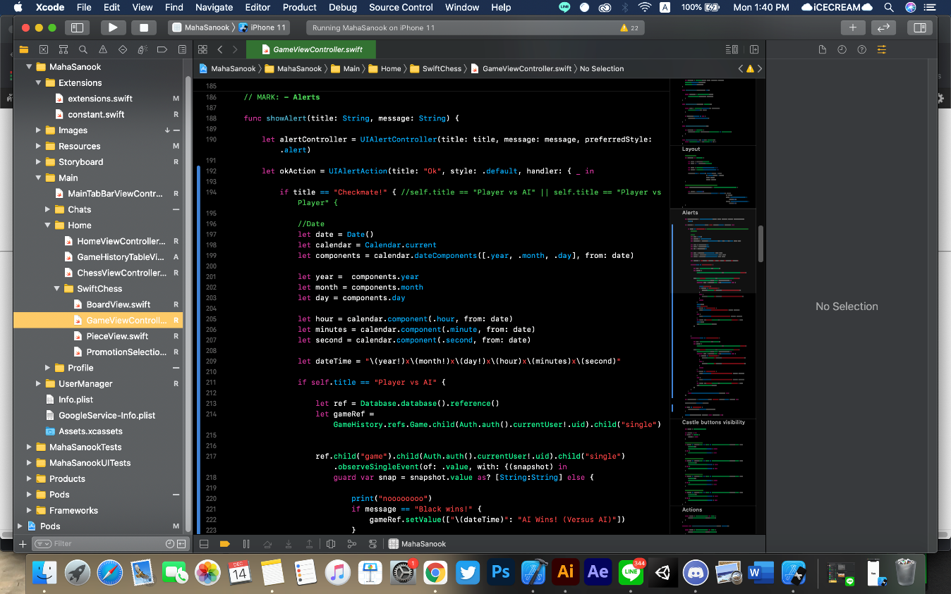

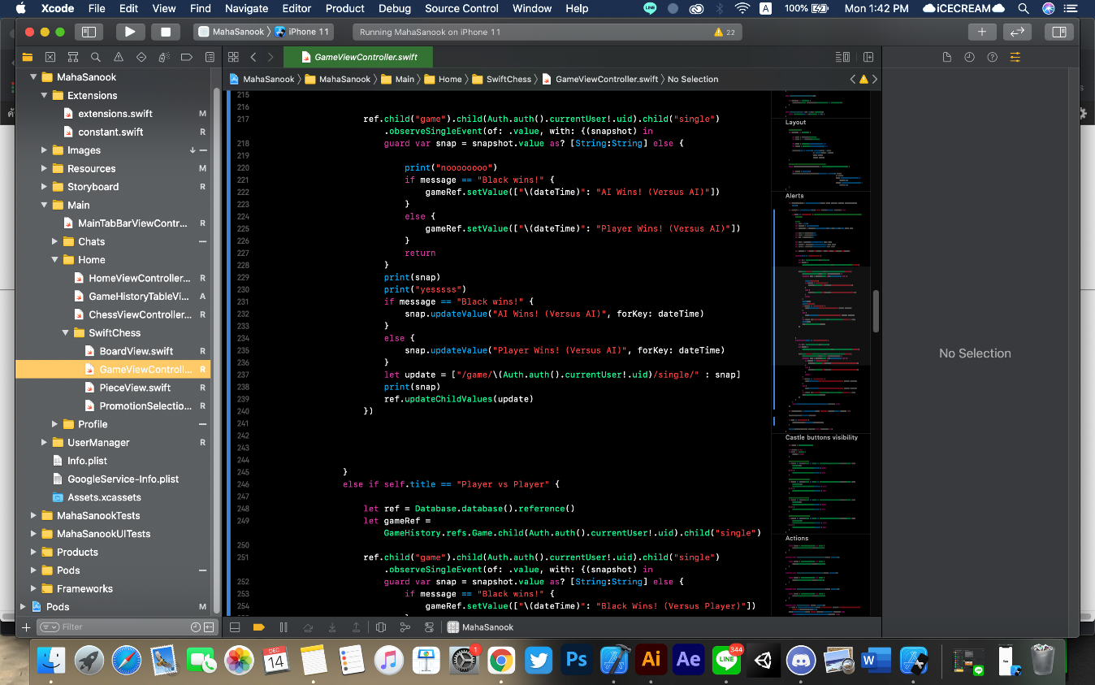

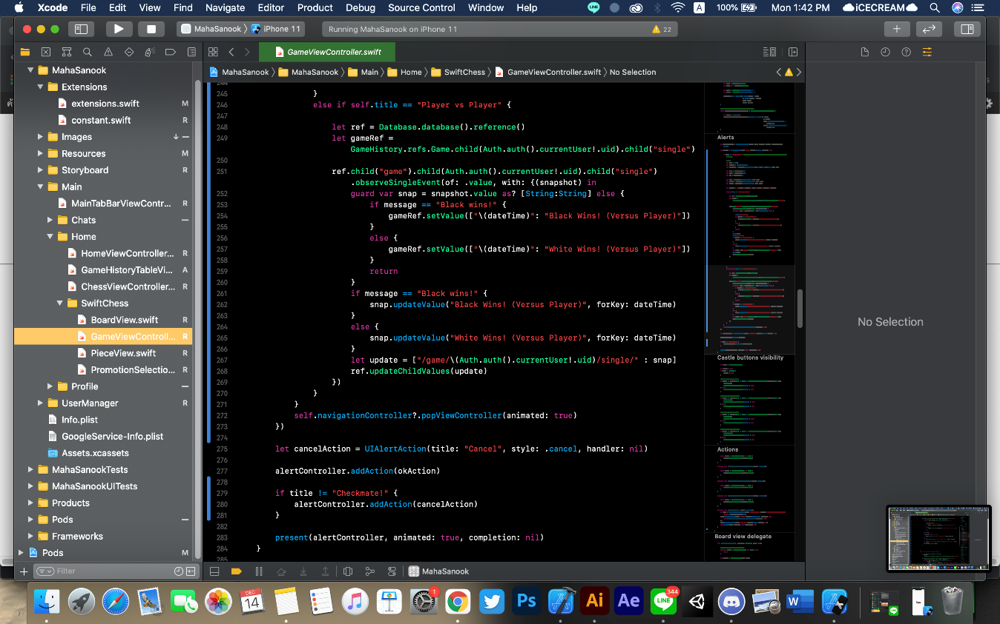

* 1. **JSQMessagesViewController**

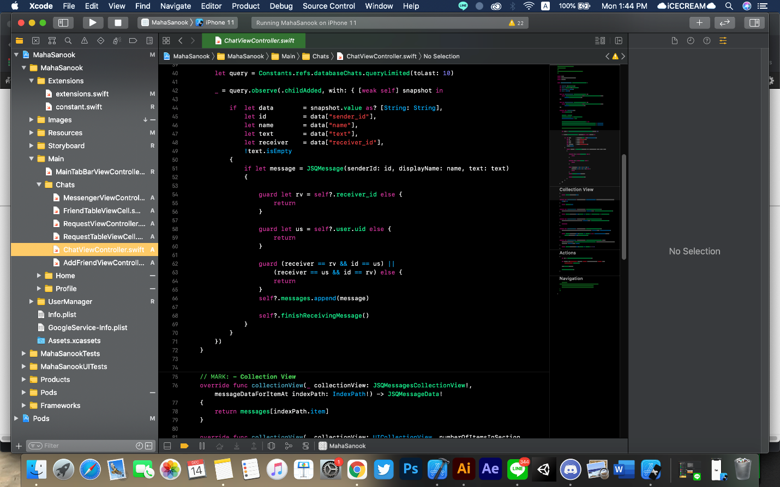

1. **ตัวอย่างหน้าแอปพลิเคชัน MahaSanook**

หน้า Home สำหรับเล่นหมากรุกและแสดงประวัติการเล่น

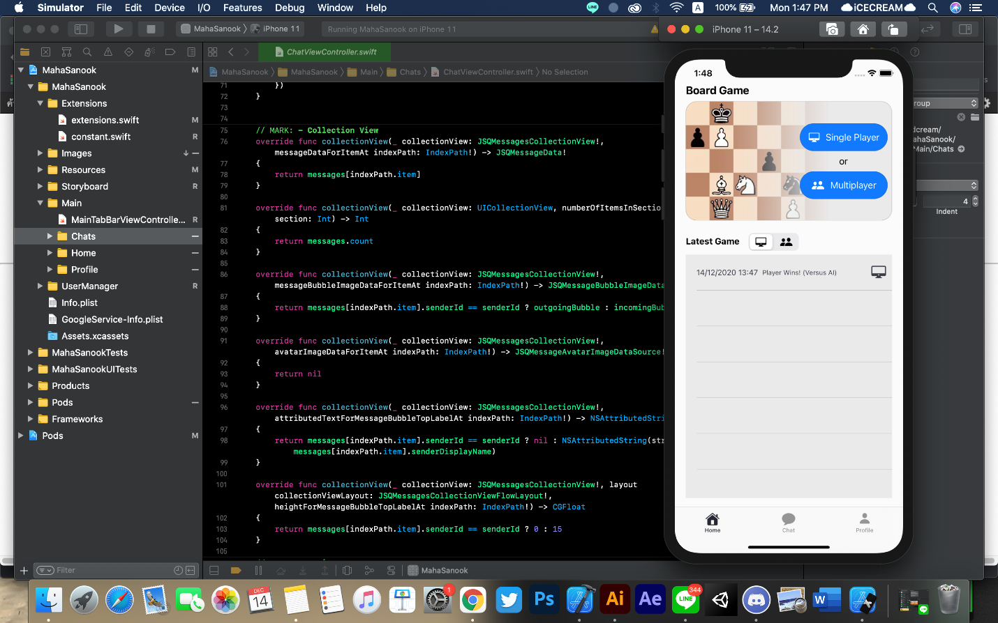

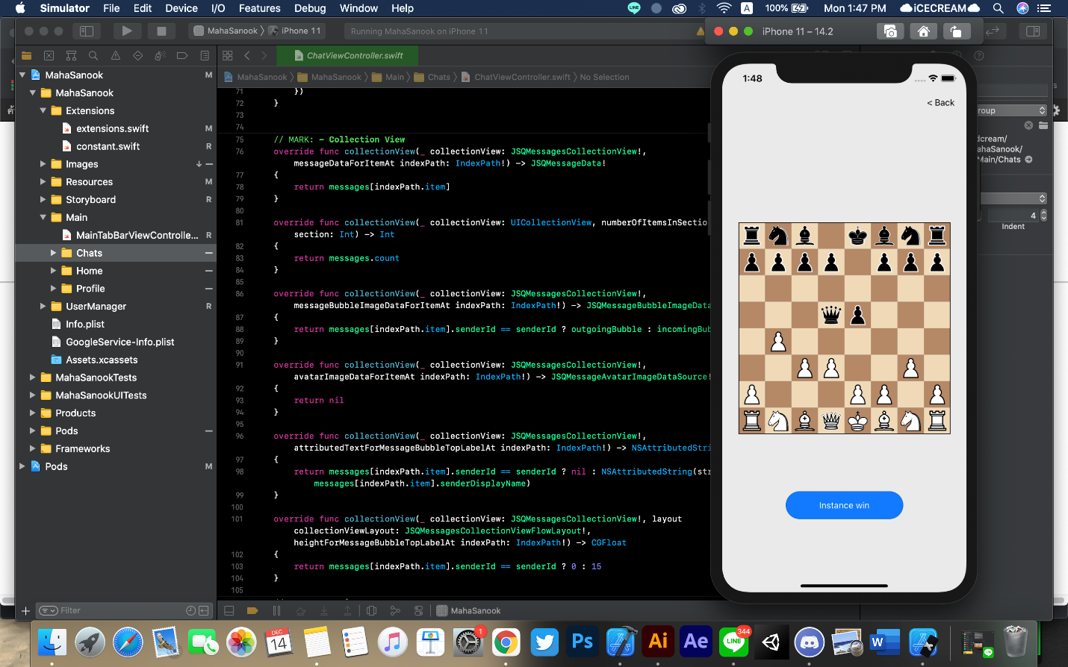

หน้า Chat สำหรับแชทกับเพื่อน

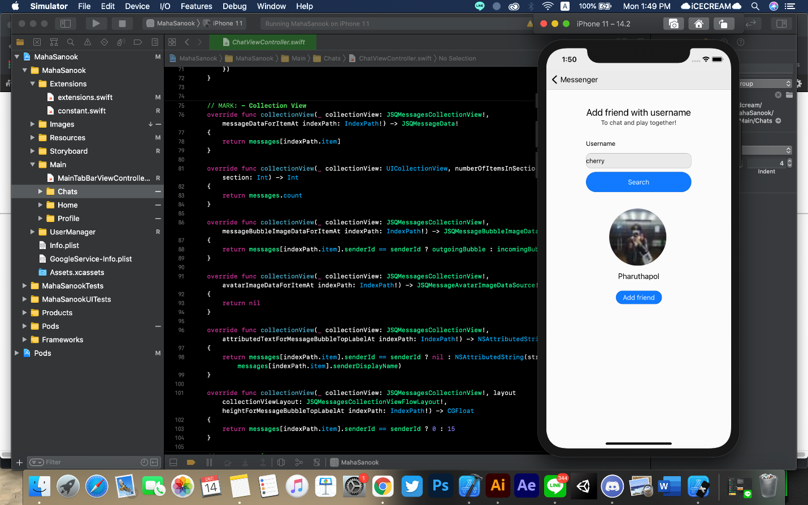

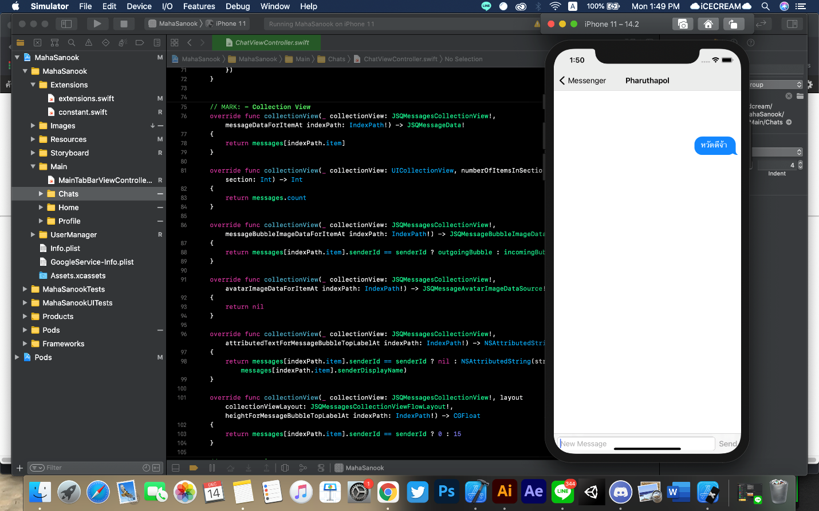

หน้า Profile สำหรับแก้ไขโปรไฟล์

